Der Himmel unter Wasser (Gouache auf LW 60x80):

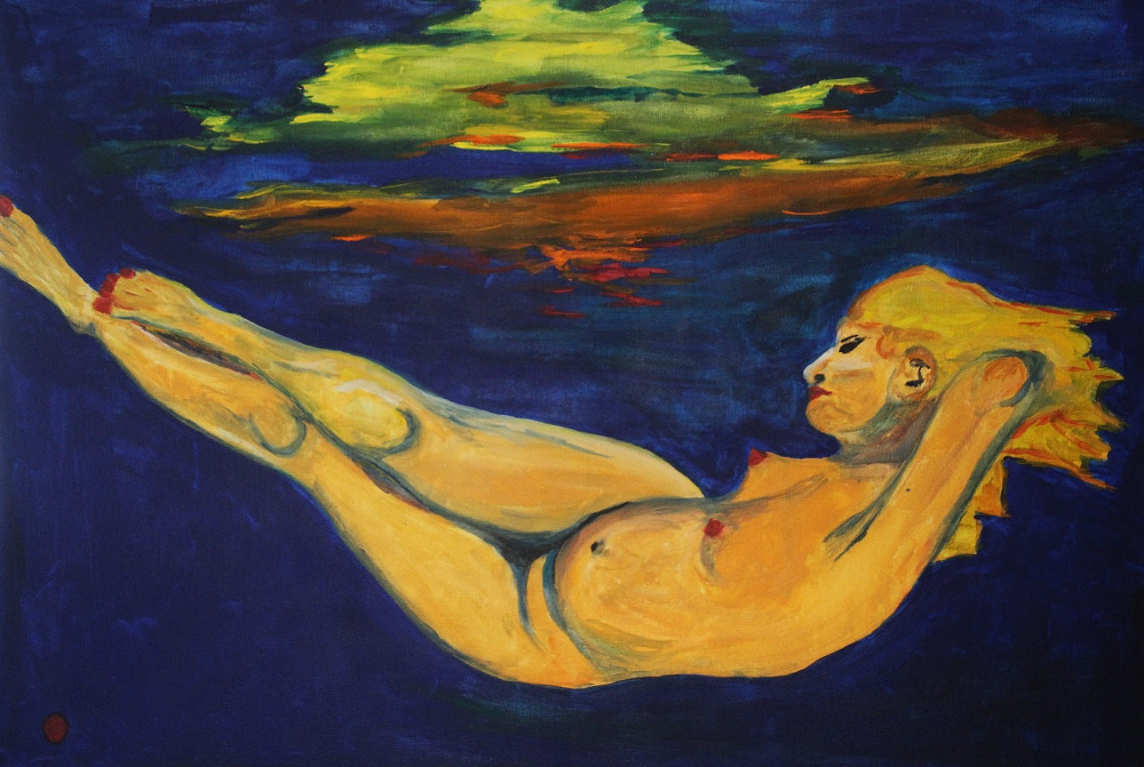
Für die Schwebende unter Wasser beginnt der Himmel bereits mit der Wasseroberfläche. Der selbe Himmel und doch ganz anders, derselbe Himmel, aber nicht der gleiche!

Der Himmel über Balestrino, (Öl auf LW, 60x80):
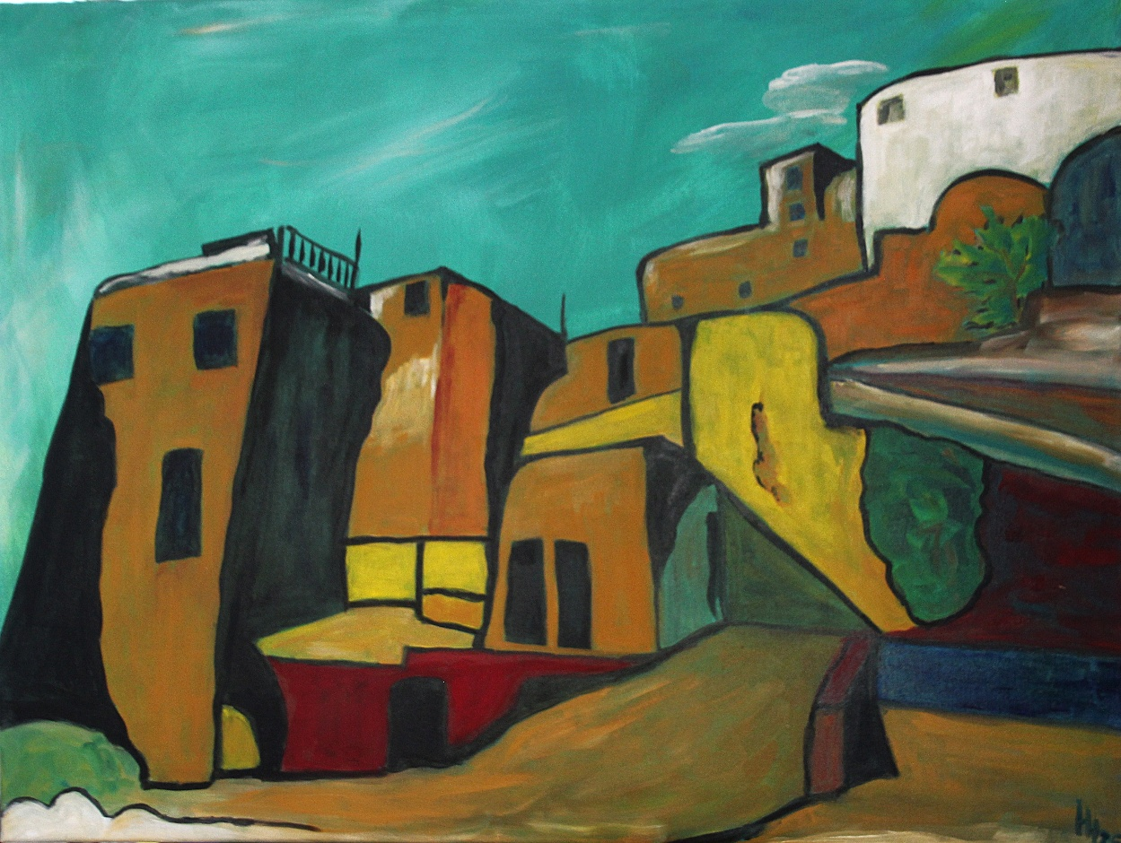
Balestrino, die verlassene Stadt an der ligurischen Küste, zeigt dieses milde weiche Licht der Mittelmeerküste. Derselbe Himmel, aber ganz anders.

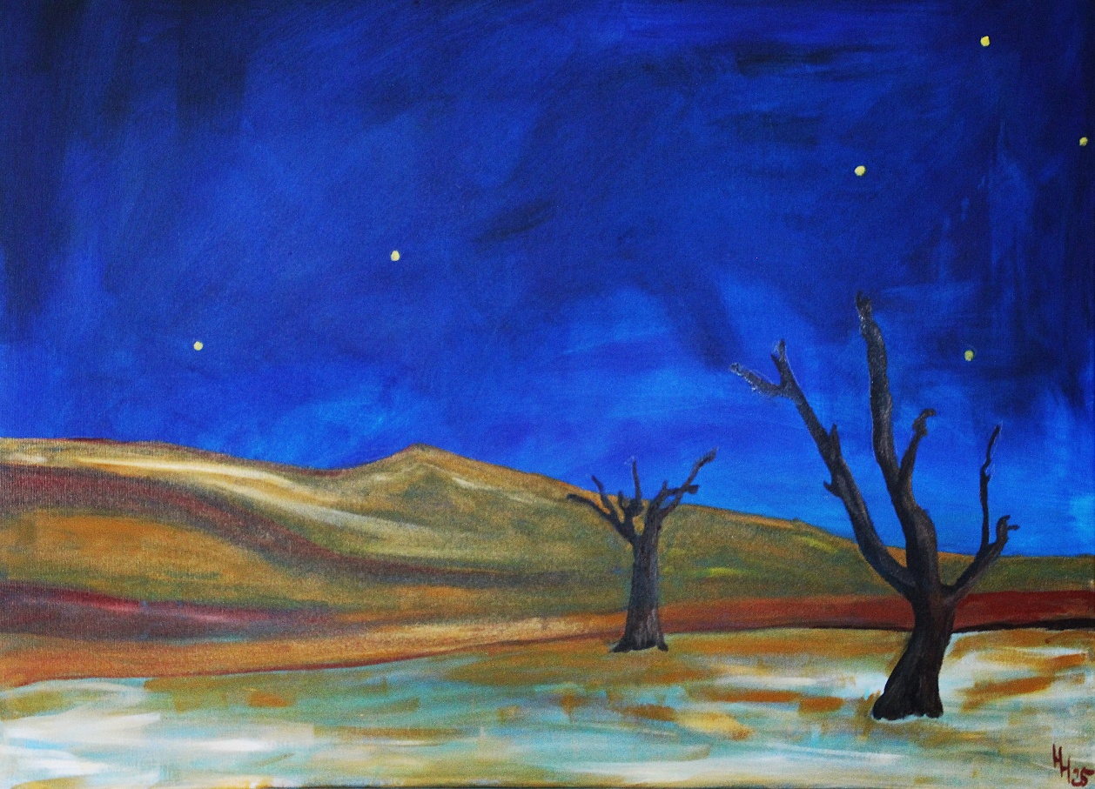
Der südliche Himmel, Sossusvlei Namibia (Öl auf LW, 60x80).
Im sogenannten „Dead Vlei“, einem trockengefallenen Tümpel mitten in der Sandwüste, stehen abgestorbene Akazienbäume wie Geister aus einer anderen Zeit herum. Und darüber spannt sich der meist wolkenlose Namib-Himmel, nachts mit dem „Kreuz des Südens“ und den beiden „Zeigersternen“ Alpha- und Beta-Centauri.

